第二章 过程部初步
习题
2.1 按下列题意写出加法语句和减法语句：
（1）3+A=>A （3加A，结果放A中）
（2）65+A=>B
（3）101+A+B=>B
（4）9+B+C=>X
（5）9+6+7=>Y
（6）A+B=>C
A+B=>D
（7）A-B=>A (从A中减去B，结果返回在A中)
（8）X-15=>X
（9）X-Y=Z
（10）T-10-15=>U
（11）C-D-E=>C
T-D-E=>T
（12）H-10-15-16=>H
T-10-15-16=>T

2.2 写出下面语句执行后的结果
执 行 的 语 句  执 行 后 结 果  数 据 项 | X  (原值50) | Y  (原值20) | Z  (原值10)
- ADD Y TO X
- ADD X, Z TO Y
- ADD 5, 10 GIVING Z
- ADD 10, X GIVING Y
- ADD X, Y GIVING Z
- SUBTRACT Z FROM X
- SUBTRACT Y, Z FROM X
- SUBTRACT 10, Z FROM X
- SUBTRACT Y, 100 FROM 150 GIVING Z
- SUBTRACT Y FROM X GIVING Z

2.3 按下列题意写出乘法语句和除法语句。
- 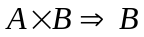
- 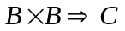
- 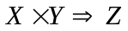
- 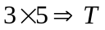
- 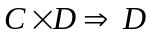
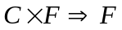
- 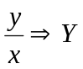
- 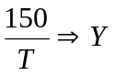
- 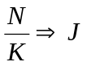
- 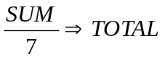
- 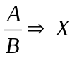
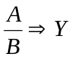

2.4 写出计算语句(COMPUTE语句)，以实现下列的运算。
- 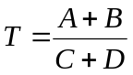
- 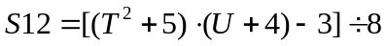
- 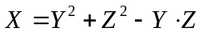
- 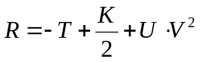
- 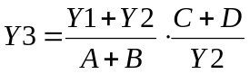

2.5 假如Y是数值型整数数据项，它在内存中的内容原来为：
Y
8 | 5 | 1 | 2
写出当执行下面的MOVE语句后Y的内容。
- MOVE 12.34 TO Y
- MOVE 123 TO Y
- MOVE 1 TO Y
- MOVE 81245 TO Y
- MOVE 87.3 TO Y
- MOVE ZERO TO Y

2.6 假设T为一组合项，它在内存中的情况为：
T
T1 |  |  | T2 |  |  | T3
F | U | N | T | A | N | W | A | N | G
写出执行下列MOVE语句后T的内容。
- MOVE 'LIA' TO T1
- MOVE 'CHI' TO T1, T2
- MOVE 'LI' TO T3
- MOVE 'COBOL PRO' TO T
- MOVE 'COBOL PROGRAM' TO T
- MOVE ''CHINA TO T3
- MOVE ''SHANGHAI TO T
- MOVE 'BEIJING' TO T2
- MOVE '186' TO T1
- MOVE '2010' TO T

2.7 写一个COBOL源程序的过程部分，以实现以下功能：
（1）用ACCEPT语句从计算机指定的设备上输入T1,T2,T3三个数据。
（2）求T1,T2,T3的平均值T。
（3）用DISPLAY语句显示出T1,T2,T3和T的值。

2.8 按下面流程图写出IF-ELSE语句。
（1）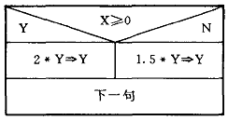

（2）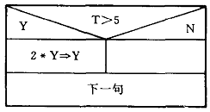

2.9 画出下面句子的流程图和结构化流程图。
(1) IF X>1 MOVE 1 TO T
ELSE MOVE 0 TO T.

(2)IF X <100 NEXT SENTENCS
ELSE MOVE 0 TO Y

(3)IF W IS GREATER THAN 500
MULTIPLY 0.9 BY W
ELSE NEXT SENTENCE.

(4)IF A GREATER THAN B
MOVE A TO T
MOVE B TO A
MOVE T TO B
ELSE MOVE A TO B
2.10 税率规定如下：M<1000元的为5%，1000≤M＜1500的，为10%。1500≤M＜2000的，15%。M≥2000元的，为20%。M为所需计算税率的金额。请编程序的过程不，求应交税款（只要求到整数位）。由打印机输出应交税款（需要定义输出文件）。

2.11 将例2.9改写成完整的COBOL程序。

2.12 由磁盘机读入一个班50个学生的姓名，每读入一个记录，即将该学生的姓名打印在纸上，每打印完一行后空一行。然后再打印第二个学生的名字。
程序的前三部分已经给出，请写出过程部分。输入文件名为INPUT-FILE,输出文件名为OUTPUT-FILE。

IDENTIFICATION DIVISION （标识符）
PROGRAM-ID. EX.
ENVIRONMENT DIVISION. （环境部）
INPUT-OUTPUT SECTION.
FILE-CONTROL.
SELECT INPUT-FILE ASSIGN TO U01.
（U01为外部文件名字）
SELECT OUTPUT-FILE ASSIGN TO U02.
（U02为外部文件名）
DATA DIVISION. （数据部）
FILE SECTION.
FD INPUT-FILE LABEL RECORD IS STANDARD.
01 NAME PIC X(80). （输入文件的记录名）
FD OUTPUT-FILE LABEL RECORD IS OMIT TED.
01 OUTPUT-RECORD. （输出文件的记录名）
02 FILLER PIC X.
02 OUTLINE PIC X(132).

